**Дата:** 20.09.22

**Клас:** 34– Б

**Предмет:** *Дизайн і технології*

**Вчитель:** Лисенко О. Б.

**Тема: *Проєкт «Зустрічаємо сусідів»***

**Мета:** формування ключових та предметної проєктно-технологічної компетентностей, необхідних для розв’язання життєвих проблем у взаємодії з іншими, виховуючи любов до навколишнього світу. Виконання елементарних графічних зображень; добір матеріалів за їх властивостями; читання інструкційних карток із зображеннями для поетапного виготовлення виробу.

**Обладнання для учнів:** матеріали за вибором учнів.

**Хід уроку**

**1. Організаційний момент.**

***Приготуйте, будь ласка, все, що потрібно для уроку: альбом, олівці, ножиці, кольоровий папір, картон та інше.***

***Старанно працюйте. Не забувайте робити хвилинки відпочинку та релаксації під час уроку.***

**2. Актуалізація опорних знань**

**1) Повторення правила безпеки на уроках дизайну та технологій.**

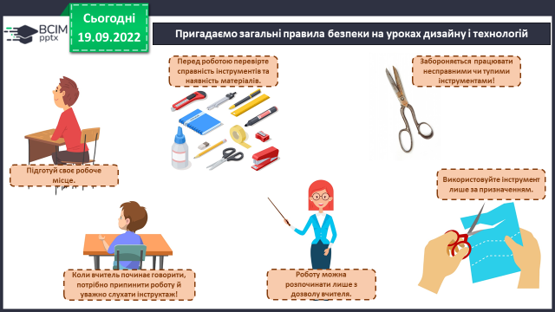

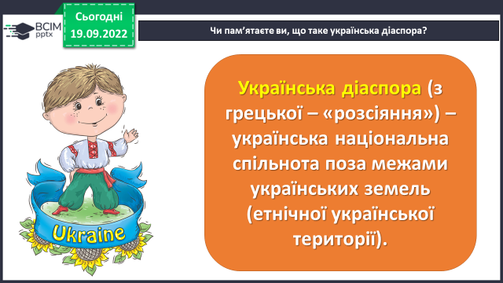**2) Чи пам’ятаєте ви, що таке «українська діаспора»?**

**3.** **Повідомлення теми уроку.**

**- *Сьогодні на уроці ми будемо створювати Проєкт «Зустрічаємо сусідів».***

**4. Засвоєння нових знань.**

**1) Пригадаємо сусідів України.**

**2) Національна кухня – «найсмачніший» атрибут кожної держави.**



**3) Фізкультхвилинка:**

[**https://www.youtube.com/watch?v=kNWwid8OAVM**](https://www.youtube.com/watch?v=kNWwid8OAVM)

**4) Проєкт-дослідження.**

**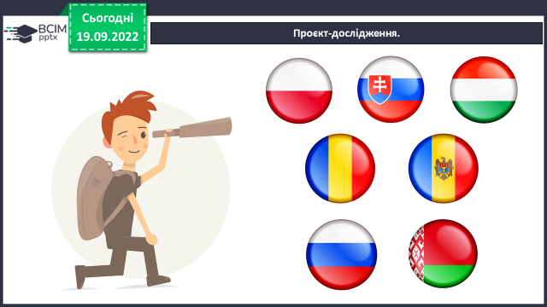*Дослідіть, які страви є традиційними для різних країн та* презентуйте результати на плакаті.**

**5) Інструктаж.**

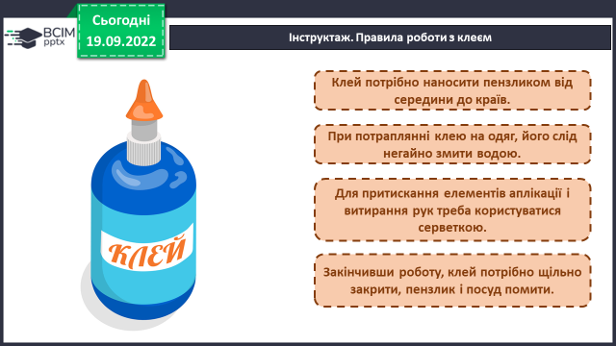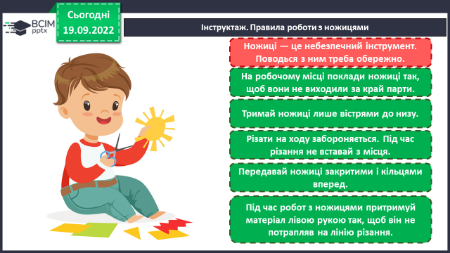

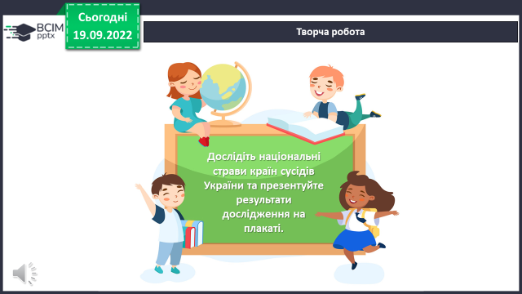

**5. Практична діяльність учнів.**

**Творча робота.**

**6. Підсумок.**

***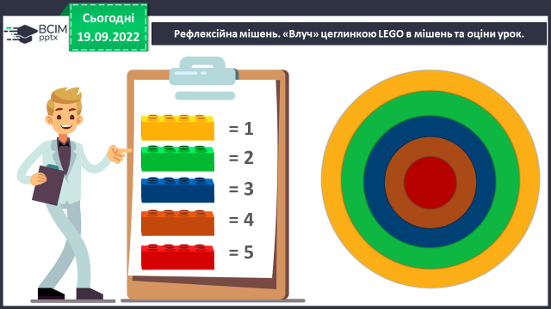*1) Вправа «Рефлексійна мішень».**

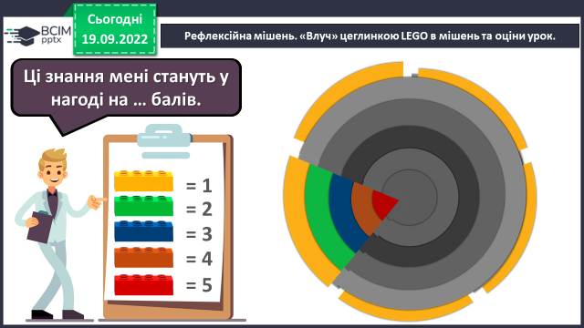

**2) Домашнє завдання.**

**Створити Проєкт «Зустрічаємо сусідів»**

**Здати роботу до наступного уроку з праці 27.09.22.**

***Роботи надсилайте на Human*** або на

ел. пошту ***lenusya.lysenko@gmail.com***